

GRAD PAZIN

TEMA: PODUZETNIČKA ZONA CIBURI

Poduzetnička zona «Ciburi» prostire se na površini od 27,01 ha. Ova zona je regulirana prostornim planom uređenja i izvršena je parcelacija zemljišta. Veličina pojedinačnih čestica kreće se od 1.600 – 26.487 m². Unutar zone djeluju dva poduzetnika, a dva nova objekta su u fazi izgradnje.
Zona Ciburi proteže se uz državnu prometnicu Žminj – Pazin s istočne strane, odnosno sa zapadne strane zone graniči s koridorom istarskog «Y». Pitanje odvoza otpada riješeno je lokalnim komunalnim poduzećem. Poštuju se svi propisi za očuvanje okoliša.

Zona je djelomično opremljena infrastrukturom, a dovršetak izgradnje zone planira se do sredine 2007. godine(za 1 fazu koja obuhvaća 1/3 zone).

Stanje infrastrukture

STRUJA | Da | PLIN | Ne
VODA | Djelomično | TELEFON | Ne
ODVODNJA | Ne | CESTE | Djelomično

Po procjenama gradske uprave Grada Pazina troškovi dovršenja izgradnje i ukupno opremanje zone 1. faze iznose 7.350.000,00 kuna.

Vodovod | 500.000,00
Trafostanica | 450.000,00
Kanalizacija | 1.600.000,00
Nogostup | 1.100.000,00
Javna rasvjeta | 900.00,00
Asfaltiranje | 1.800.000,00
Uređenje | 1.000.000,00
Ukupno: | 7.350.000,00

Ulaganja u zonu:

Godina | Istarska županija | Resorno Ministarstvo
2002. |  | 600.000,00
2003. | 450.000,00
2004. | 300.000,00
2005. | 500.000,00
Ukupno: | 1.250.000,00 | 600.000,00

Unutar zone nema zemljišta u državnom vlasništvu, ali problem stvara 2/3 zemljišta koje su u privatnom vlasništvu i bez otkupa zemljišta nije moguće planirati izgradnju infrastrukture.
Unutar zone definirane su sve čestice, te se pristupilo prodaji zemljišta putem javnog natječaja. Zainteresirani poduzetnici (njih 8) kupili su zemljište, te su u fazi izrade potrebni građevinski projekti i izdavanje potrebnih dozvola.

Djelomično je izmješten dalekovod te je potrebno u cijelosti završiti navedeni postupak za što je potrebno izdvojiti dodatnih 350.000,00 kn po procjenama gradske uprave Grada Pazina.

Sljedeće investicije u poslovnu zonu odnose se na cjelovitu izgradnju prometnice unutar zone sa svom potrebnom infrastrukturom (oborinska i fekalna odvodnja, javna rasvjeta, nogostup i asfalt).

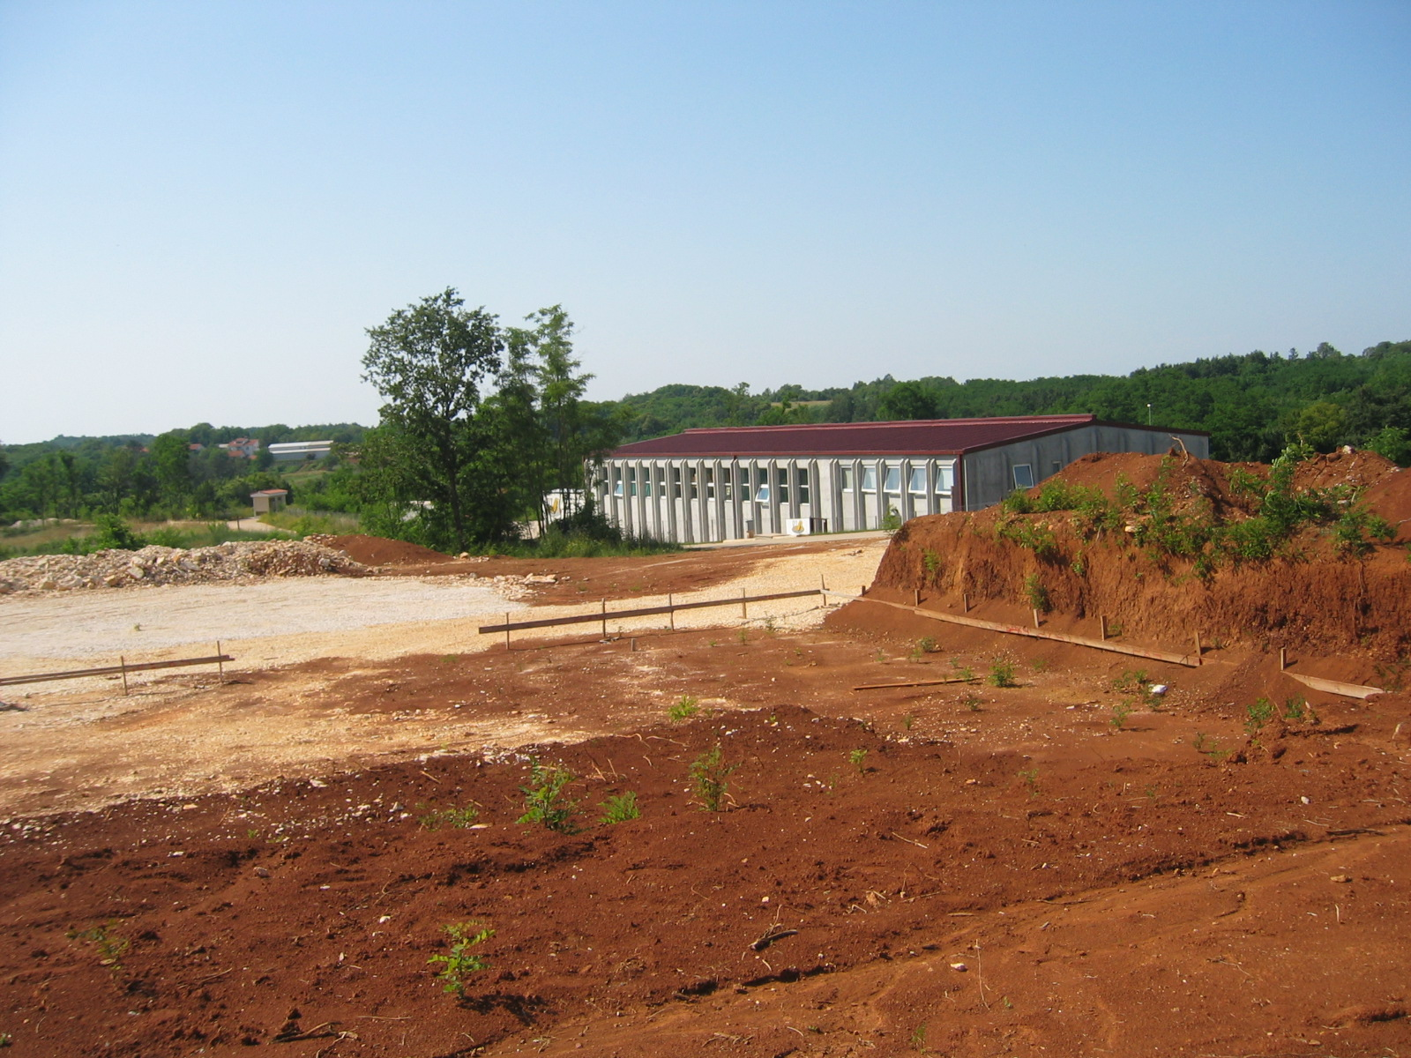 | 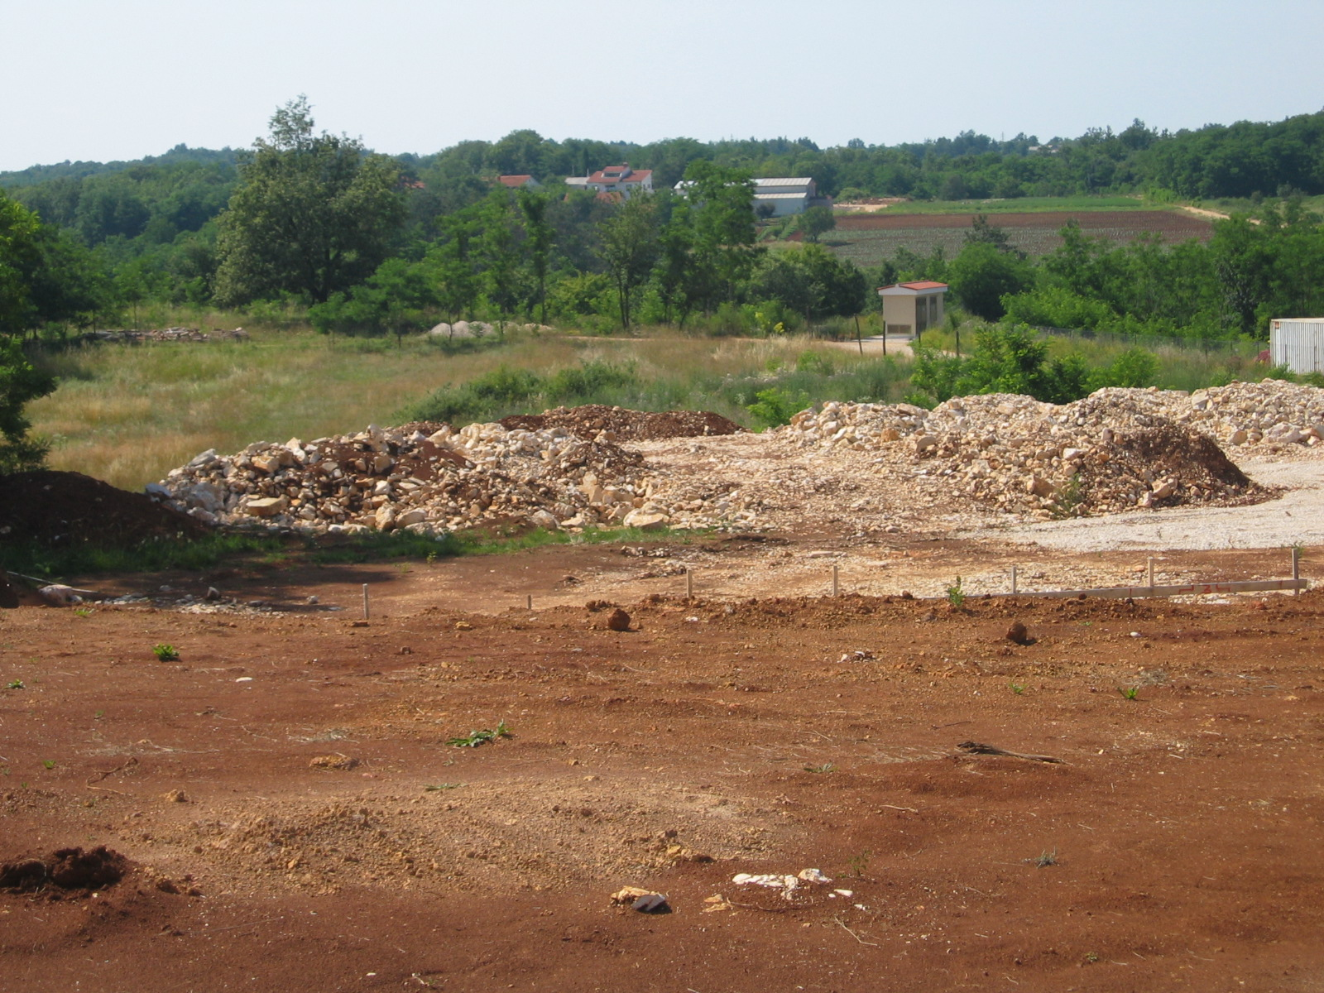 | 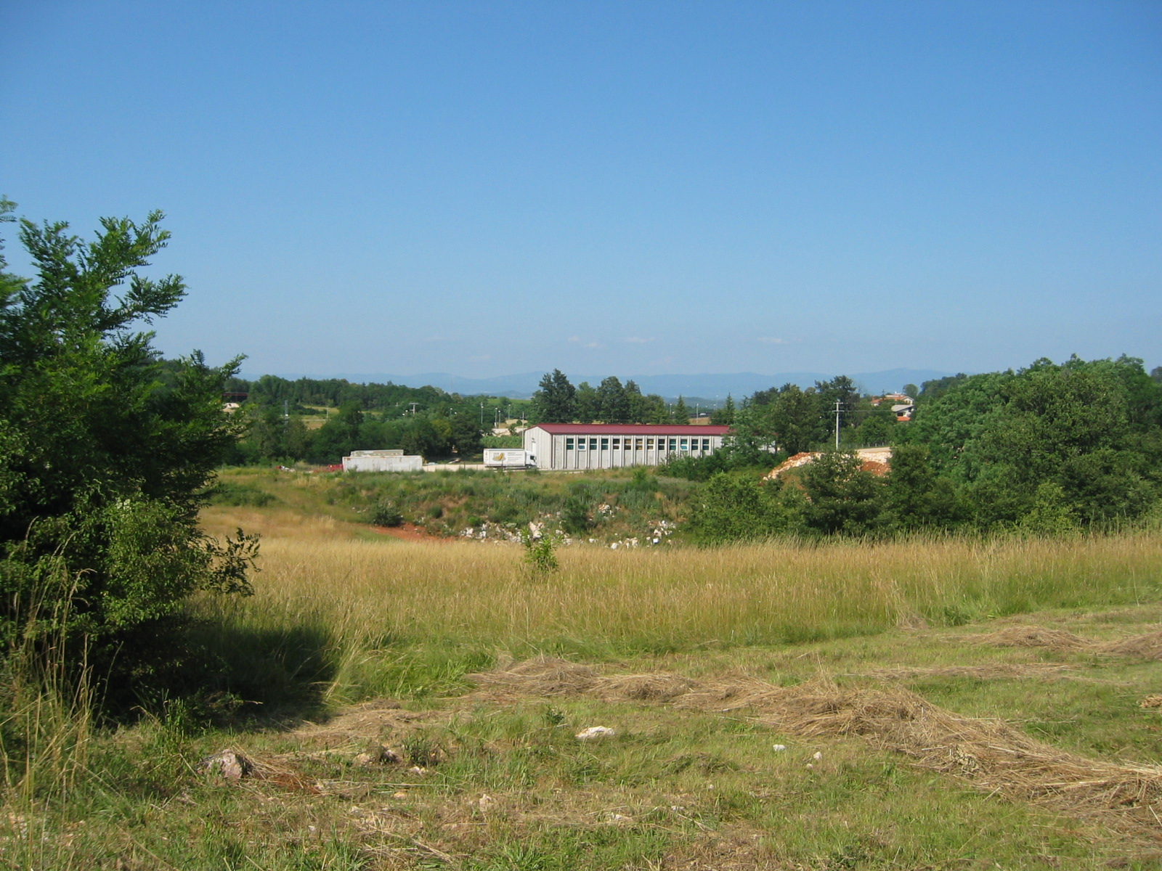

Zaključak:

1. Zadužuje se nadležno upravno tijelo Grada Pazina za poduzimanje potrebnih aktivnosti s ciljem iznalaženja najoptimalnijeg rješenja za otkup privatnog zemljišta koje se nalazi u sastavu poduzetničke zone Ciburi u Pazinu

